Муниципальное дошкольное образовательное учреждение-
детский сад «Звездочка»
комбинированного вида
(МДОУ - детский сад «Звездочка»)

Энциклопедия
«Азбука моего города от А до Я»
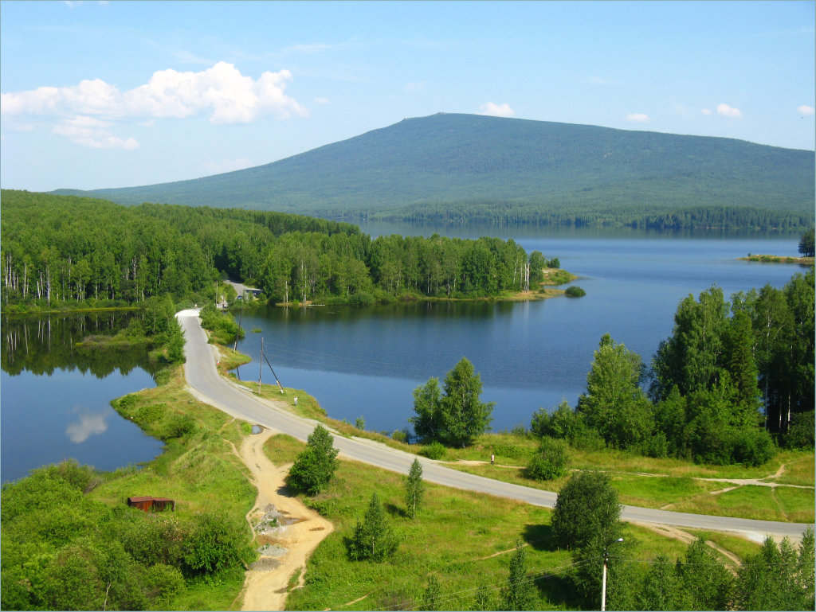

Г.Качканар
2022г.
А
Аллея Арок
В городе Качканаре в 2020 году появилась Аллея Арок. Появилась она благодаря участию в нацпроекту «Жильё и городская среда». Эту территорию под благоустройство выбрали сами жители путем голосования. Главным украшением общественной территории стало его освещение. Оно выполнено с применением самого современного светотехнического оборудования. В темное время суток на аллее сотнями огней зажигается арочный «коридор».
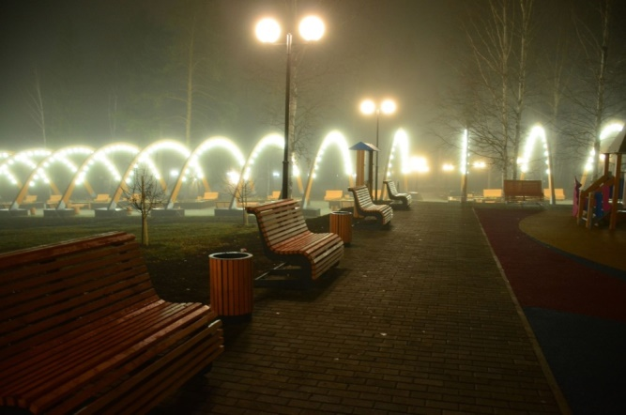
Б
Бассейн
В моем городе Качканар есть бассейн. Он находится во Дворце спорта . Бассейн появился в сентябре 1974 года. Наш бассейн состоит из шести дорожек. Размер каждой 25 метров. Бассейн очищают с помощью хлорирования. Любой желающий может посетить его. Он работает ежедневно. Время сеанса 45 минут. Желаю каждому попробовать себя в роли пловца.
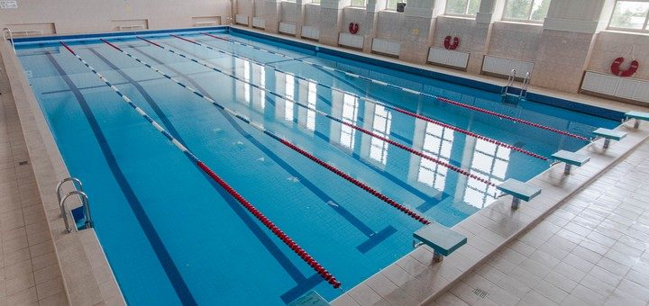

В
Ванадий
Гора Качканар является единственным источником ванадиевой руды в России. Ванадий - это ценный элемент сплава, повышающий качество стали и снижающий себестоимость ее производства. Первые её описания были сделаны в 1770 году академиком П. С. Палласом в книге «Путешествие по разным местам Российского государства». В 1956 году советское правительство решило построить на Качканаре горно-обогатительный комбинат для поставки ванадиевой руды Нижнетагильскому металлургическому комбинату, а со временем и всем металлургическим заводам Урала. Первоначально производственная мощность определялась в 15 млн тонн сырой руды и 3 млн тонн железо-ванадиевого концентрата.
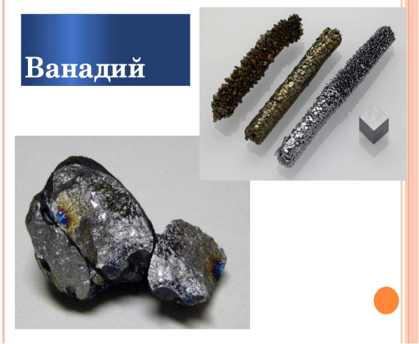

Г
Геологи
Это ученые, которые изучают твердое, жидкое и газообразное вещество, из которого состоит Земля и другие планеты земной группы, а также процессы, которые их формируют. Геологи работают в энергетическом и горнодобывающем секторах в поисках природных ресурсов, таких как нефть, природный газ, драгоценные и неблагородные металлы. Геологи также играют важную роль в дискуссиях об изменении климата.
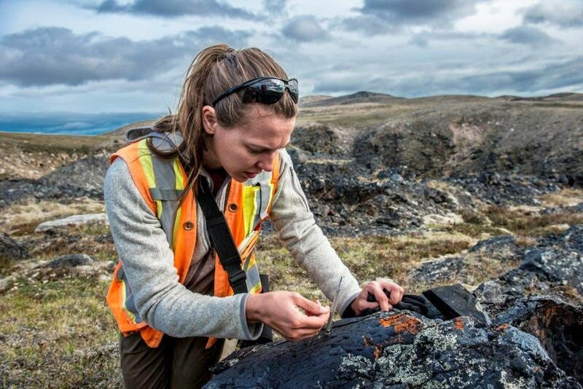

Д
Детский сад
Это учреждение для обществ, воспитания детей дошкольного возраста(Большая советская энциклопедия).
Первое название «Детский сад» было дано Ф.Фребелем дошкольному учреждению в Германии в 1837 году. В России первые детские сады были открыты в шестидесятых годах 19 века. В Качканаре в 1959 году были сданы в эксплуатацию первые ясли.

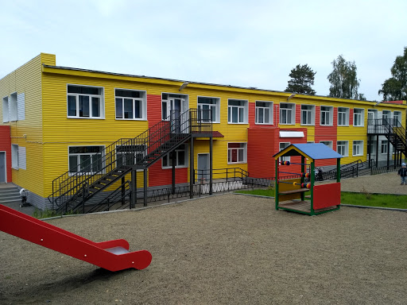

Е
ЕВРАЗ
В 1992 году Александр Абрамов и 6 его единомышленников основали компанию по торговле металлопродукции. В 2001 году «Евразметалл» приобрел контрольную долю акций Нижнетагильского завода, а также Западно-Сибирского комбината. Сегодня это ЕВРАЗ НТМК и ЕВРАЗ ЗСМК. Спустя год предприятие приобрело Высокогорский комбинат.
ЕВРАЗ — это металлургическое предприятие, ведущее свою деятельность в международном масштабе. Являясь горнодобывающей компанией, она осуществляет полный производственный цикл стали и металлопроката. Наш Качканарский горно-обогатительный комбинат входит в состав ЕВРАЗа и градообразующим предприятием города Качканар.
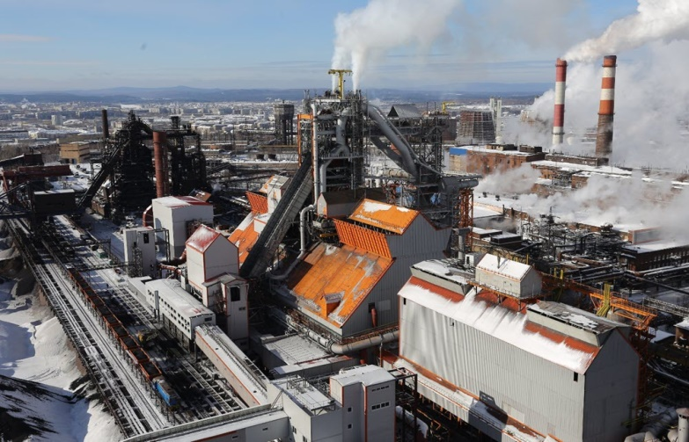
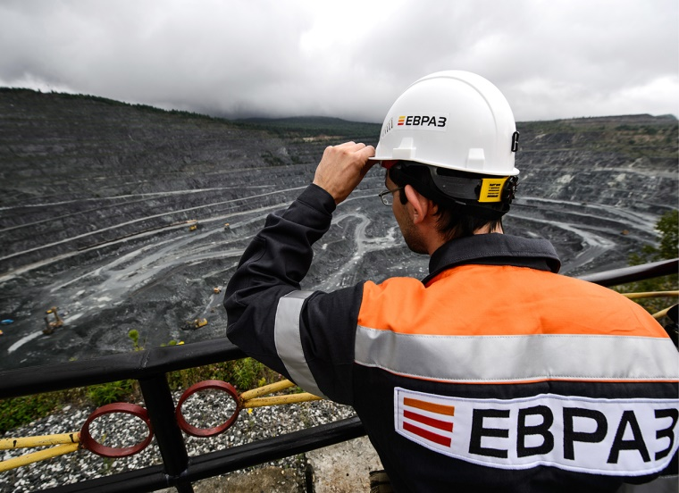

Ж
Железнодорожный вокзал
Тупиковая грузо-пассажирская станция Нижнетагильского отделения Свердловской железной дороги в городе Качканаре Свердловской области (Россия).
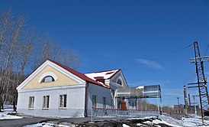
Железнодорожный состав на путях станции
Вид с высоты
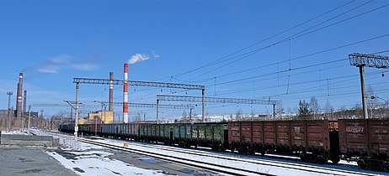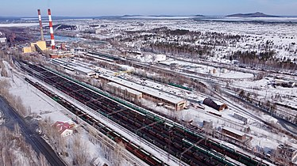
Летом 1956 года началось строительство железнодорожной ветки Азиатская — Качканар длиной 46 км. На стройке трудились комсомольские бригады, помимо тракторов использовались лошади. Первый паровоз прибыл на станцию Качканар 7 ноября 1958 года.
В апреле 1960 года на станции открылся железнодорожный вокзал, были оборудованы диспетчерская и подсобные помещения. К этому времени пути были проложены только от Качканара до станции Чекмень.
По состоянию на 2022 год, пассажирские перевозки осуществляются по маршруту Качканар — Нижний Тагил и обратно. Пригородный поезд отправляется дважды в сутки.

З
«Звёздочка» - лыжероллерная трасса
Лыжероллерная трасса построена в лесном массиве вблизи 10-ого микрорайона города, которая имеет пять спусков разной дистанции.
Лыжероллерная трасса, позволяет взрослым и юным лыжникам, тренироваться зимой и летом. В зимнее время проходят массовые катания на лыжах, соревнования и тренировки спортсменов.
Лыжероллерная трасса привлекательна не только для лыжников. В летнее время года, сюда приходят на тренировки и прогулки любители роликовых коньков, велосипедисты, бегуны и просто пешеходы.
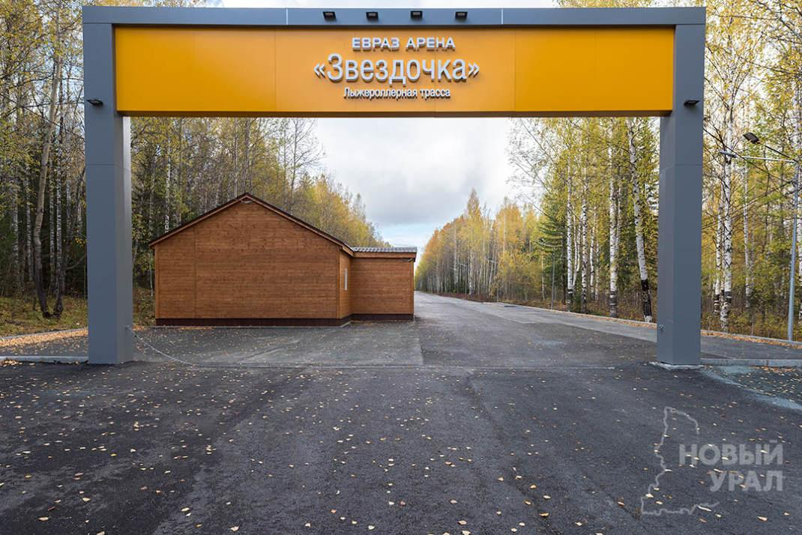

И
Исследователь
Это человек, который проводит исследование, занимается научными изысканиями. Исследователь – тот, кто занимается территориальными исследованиями. Ученые проводили исследования в окрестностях нашей горы Качканар. Они нашли руду, которая содержит железо, ванадий. Было решено добывать эту руду. Для того чтобы работал Качканарский горно-обогатительный комбинат в 1957 году начали строить наш город Качканар.
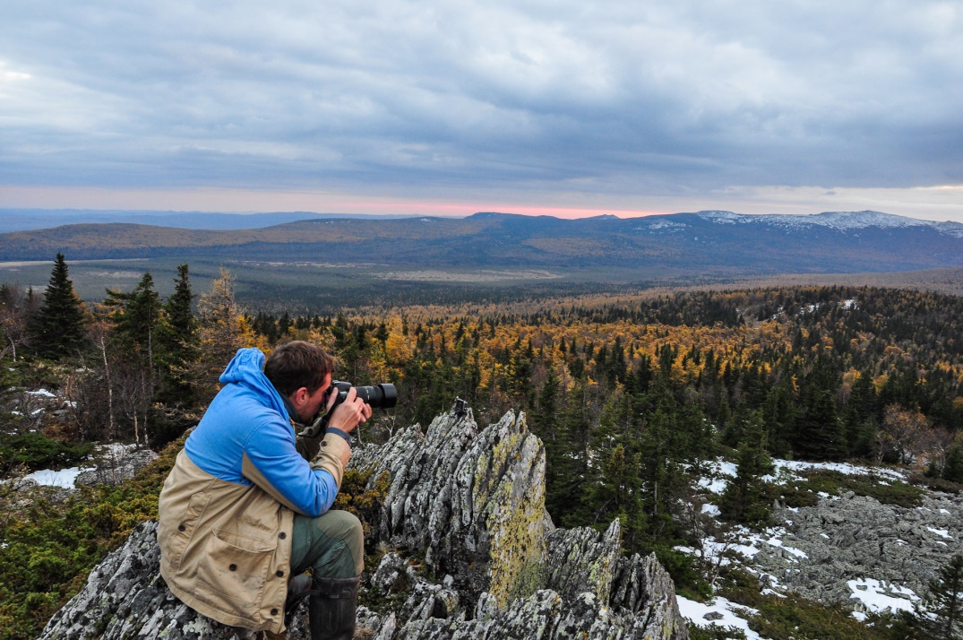
К
Карьер
Это громадная вырытая в земной поверхности скважина. Карьеры образуются, когда из земли огромными или раздробленными кусками вынимают породу
На том месте, где сейчас стоит наш город, много лет назад не было ни одного дома. Были только горы и непроходимая тайга. Но вот к Уральским горам пришли сильные и храбрые люди – геологи. Они нашли у подножия горы Качканар месторождение железной руды - этот вид полезных ископаемых находится глубоко под землей и для того, чтобы их достать людям приходится копать карьеры очень глубокие и извилистые .
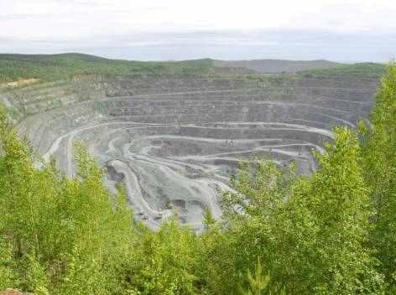

Л
Литературное объединение
«Лукоморье»
В городе Качканар существует поэтическое объединение «Лукоморье». Галина Петровна Краснопевцева является руководителем литературного объединения «Лукоморье», член Союза журналистов России, Почетный гражданин Качканара.
«Лукоморье» - это литературное объединение, в котором поэты нашего города публикуют свои стихи в газете «Новый Качканар». На страницах газеты «Лукоморцы» в своих стихах описывают природу родного края. Члены литературного объединения уже имеют свои поэтические сборники. Многие «лукоморские» стихи стали песнями.
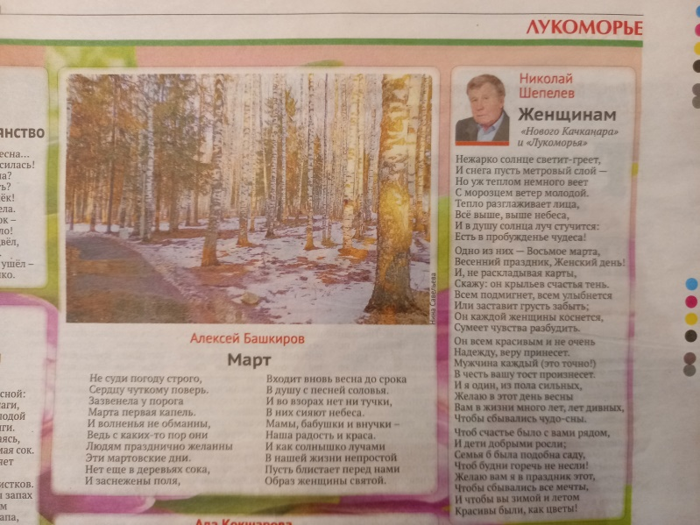

М
Детская музыкальная школа
В нашем городе музыкальная школа открылась в 1959 году. Сначала она размещалась в деревянном двухэтажном доме по улице Первомайская. Сейчас школа находится в прекрасном здании с просторными классами и концертным залом. В ней дети учатся петь, играть на музыкальных инструментах: фортепиано, скрипка, виолончель, баян, домра, кларнет, флейта, труба, саксофон. Воспитанники музыкальной школы участвуют в разных конкурсах и получают дипломы и грамоты.
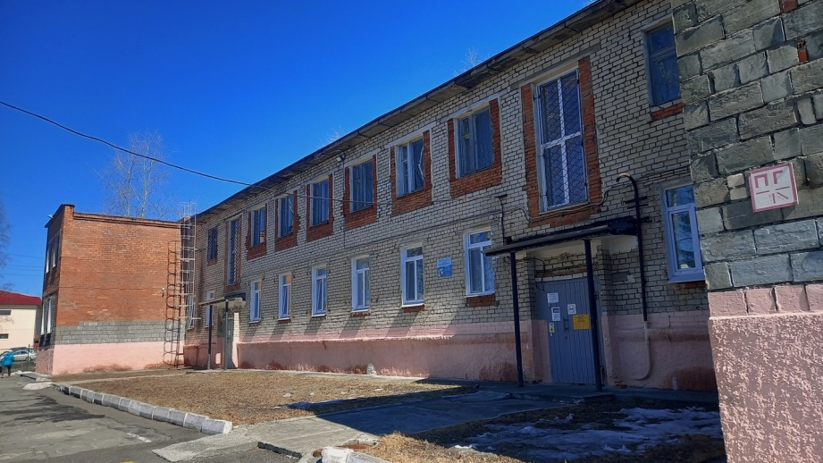

Н
Награ́да
Юбилейная медаль «75 лет освобождения Беларуси от немецко-фашистских захватчиков».
Именно этой медалью награждены два ветерана Великой Отечественной войны г. Качканара Афанасий Лиходеев и Александа Шурпатов. Не жалея своей жизни, они мужественно сражались на Белорусском фронте во время ВОВ. За свое мужество и отвагу были награждены юбилейной медалью «75 лет освобождения Беларуси от немецко-фашистских захватчиков».
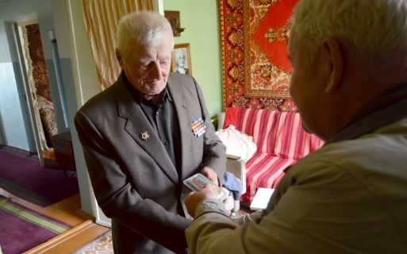
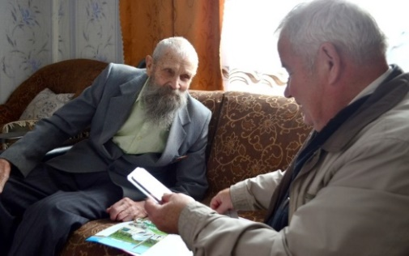

Орден Трудового Красного знамени - Данный орден учрежден для награждения за большие трудовые заслуги перед Советским государством и обществом в области производства, науки, культуры, литературы, искусства, народного образования, здравоохранения, в государственной, общественной и других сферах трудовой деятельности.
Указом Президиума Верховного Совета СССР Качканарская городская комсомольская организация награждена орденом Трудового Красного знамени «за большой вклад комсомольцев и молодёжи в строительство и развитие комбината и города Качканара, активную работу по воспитанию молодежи». Это была единственная орденоносная комсомольская организация в Свердловской области 25 октября 1968 г.

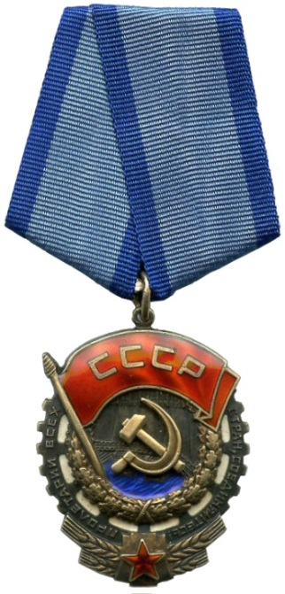
О
«Олимп» - детско-юношеская спортивная школа олимпийского резерва

«Олимп» ведет образовательную деятельность только в одном направлении — обучает детей футбольному мастерству. Набор открыт для мальчиков с 6-7 лет, предусмотрена 10-летняя система образования. Здесь работают замечательные тренера. Чтобы вырасти здоровым, выносливым, смелым можно заниматься в этой школе.
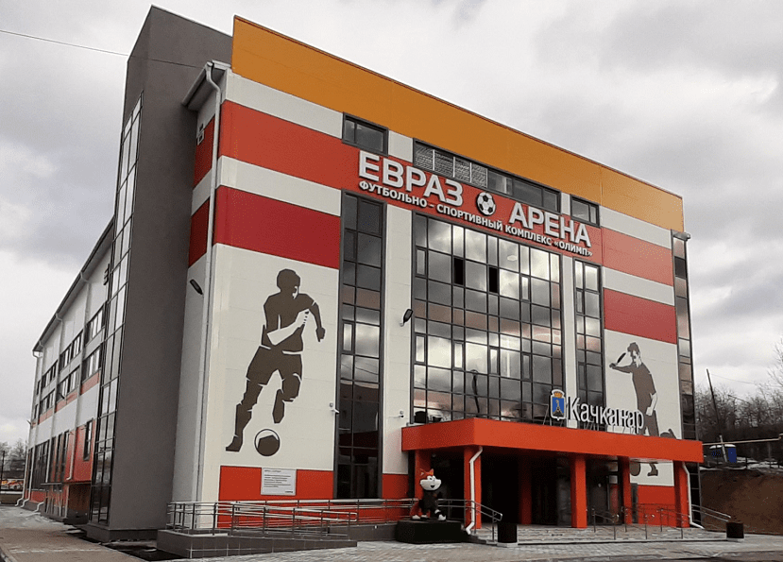

П
Памятник «Палатки»
Это знак благодарности строителям Качканара. Тем людям, кто прорубался через тайгу, строил первые дома будущего города, начинал строительство горно-обогатительного комбината.
Палатки — символ героического и романтического времени.
Первопроходцы должны были освободить от леса участок, где появится палаточный лагерь для строительства комбината. Меньше, чем через месяц, на том месте, где сейчас находится здание администрации ГОКа вырос палаточный городок, в котором поселились первые 400 качканарцев.

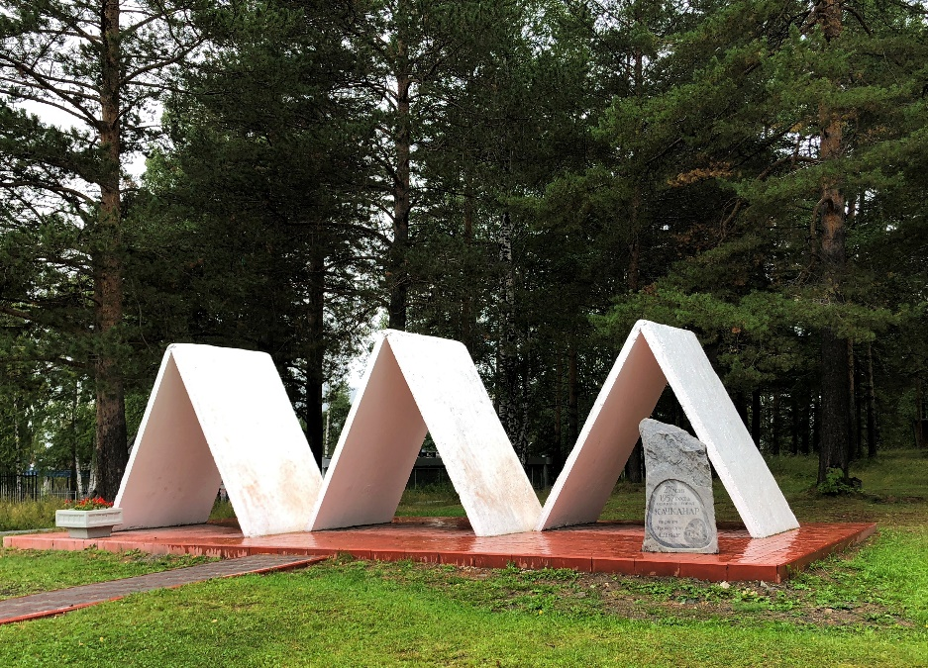
Дата основания 1982 г. Памятник первостроителям Качканара

Р
Руда
Это камень, из которого получают железо.
Без железа человек не может, из него делают автомобиль, трубы, рельсы, ракеты и т.д.
Руда - это полезное ископаемое и добывать её трудно.
Руда лежит в земле, поэтому копают глубокую яму - карьер. Такие карьеры есть в городе Качканар.
Добыча руды на Качканарском горно-обогатительном комбинате началась с 1963 года. Большая часть жителей Качканара работают на комбинате, где руду добывают и обогащают.
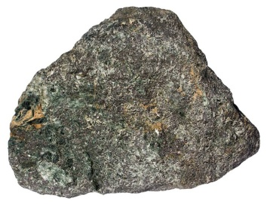

С
Станция Качканар
Это грузо-пассажирская станция, по другому можно назвать железнодорожный вокзал города.
Работа заключается в перевозке пассажиров и грузов.
Основное направление отправка грузов, доставка агломерата и окатышей для НТМК (Нижне-Тагильский Металлургический Комбинат). Так же станция Качканар осуществляет пассажирские перевозки на электричке, поезда не ходят, до станции Нижний Тагил.
Летом на станции Качканар особенно много пассажиров, люди едут на электричках на свои дачи, в отпуска. Первый паровоз прибыл на станцию Качканар 7 ноября 1958 года.

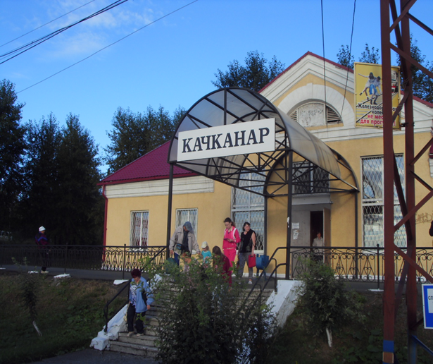

Т
Качканарская ТЭЦ
ТЭЦ (теплоэлектроцентраль) – это станция, производящая электричество и тепло, которым обеспечивает всех жителей города.
Как работает ТЭЦ?
- Котел с водой нагревают до нескольких сотен градусов.
- Нагретая вода в котле превращается в пар, и при высокой температуре вращает турбины, которые вырабатывают электричество.
- Перегретый пар после прохождения турбины пускается на отопление в жилые дома и предприятия.
Благодаря ТЭЦ батареи в наших домах в холодное время года горячие и не дают нам замерзнуть.
Первый запуск котла на Качканарской ТЭЦ состоялся в 1963 году.

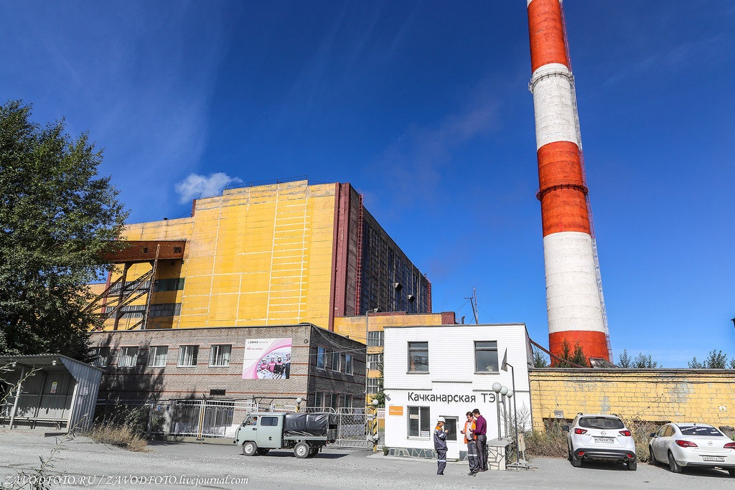

У

Улицы Качканара
Улица Толстого, расположенная в Кулацком поселке, названа в честь русского писателя Льва Николаевича. Помимо традиционных советских названий (Комсомольская, Мира, Октябрьская) и стандартных (Железнодорожников, Строителей, Школьная, Набережная), первостроители присвоили многим городским улицам имена писателей, поэтов и других выдающихся людей. Всего их, включая территорию Именновского и Валериановска, 51.
Есть улицы и переулки, названные в честь писателей — Павла Бажова, Ивана Крылова, Ивана Тургенева, Антона Чехова, поэтов Владимира Маяковского, Николая Некрасова, Александра Пушкина, Тараса Шевченко, завоевателя Сибири Ермака. Центральная улица названа в честь революционера и ближайшего помощника Ленина Якова Свердлова.
Другой улице дали название в честь почетного жителя Качканара Дмитрия Гикалова. В 1961 году Дмитрий Иванович был направлен на строящийся КГОК, где возглавил цех КИПиА. Через два года он был избран председателем рудничного комитета профсоюза. Еще пять лет спустя возглавил городскую партийную организацию, десять лет спустя был назначен директором только что построенного Радиозавода. Качканар был его городом, он мечтал о перспективах его развития, вкладывал всю свою мудрость, энергию в воплощение задуманного, умел зажечь и увлечь за собой людей, не боялся принципиально отстаивать свою позицию. В 1999 в связи с 70-летием Дмитрия Ивановича часть 11 микрорайона была переименована в его честь.

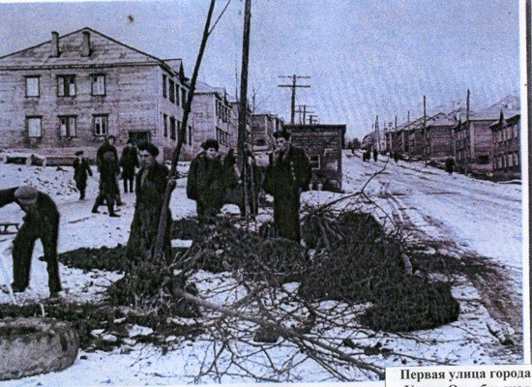
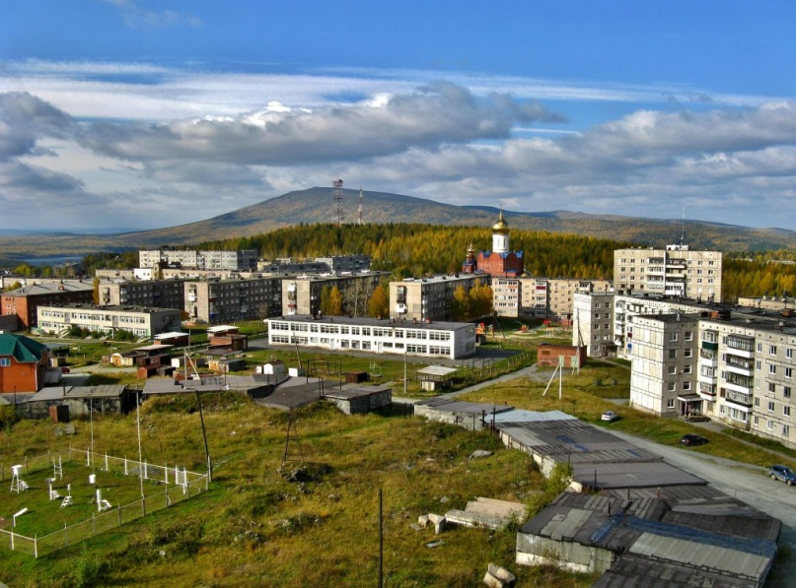
Ф
Фонтаны
По улице Свердлова между домами №12 и №14 в 1970- х годах в городе Качканаре был построен первый фонтан. Но несколько лет он пустовал, представляя собой бетонную «чашу». А в 1996 году Владимир Константинович Малышев, житель близлежащего дома, кузнец дробильной фабрики, предложил руководству город свою помощь в создании красивой конструкции «Лебеди». Около восьми месяцев кузнец работал с металлом. Помогали мастеру неравнодушные жители города.
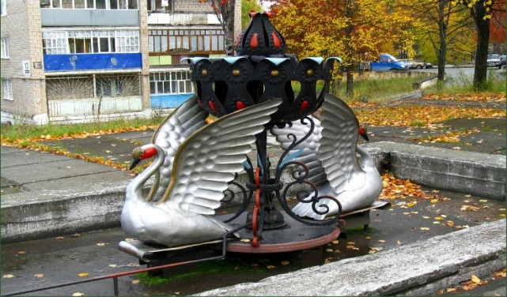

«Самым фантастичным» признан качканарский фонтан, расположенный у Дворца культуры. Дата основания: 2013 год. Его подарил городу ЕВРАЗ КГОК.
Композиция состоит из каменной арки, через которую проложена дорожка, как символ портала в будущее. Сквозь арку видно гору Качканар. Вокруг арки круглый бассейн из которого бьют несколько фонтанных струй. Фонтан имеет подсветку и музыкальное сопровождение.
Жители города Качканар верят, что желания, загаданные под аркой, непременно сбудутся!
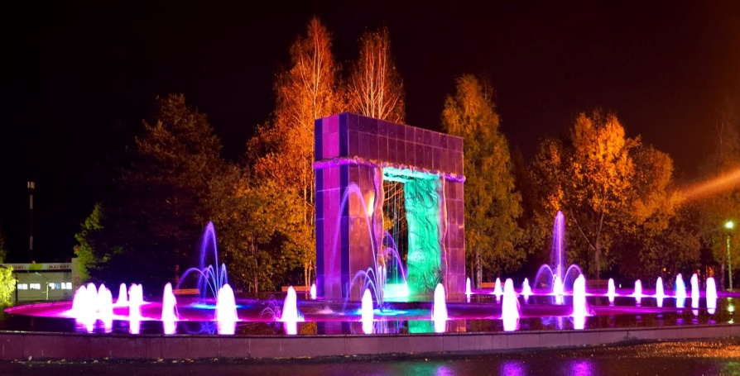
Х
Художник Качканара Ольга Сирруш
Ольга Сирруш родилась в Качканаре в 1964 г. Закончила качканарскую художественную школу, затем продолжила образование в нижнетагильском училище прикладного дизайна. Работы Ольги, солнечные, радостные, знают во многих странах. Особого внимания заслуживает знаменитая серия работ под общим названием «Котовасия». Керамические и кожаные фигурки радуют глаз качканарцев, а так же жителей многих европейских стран.
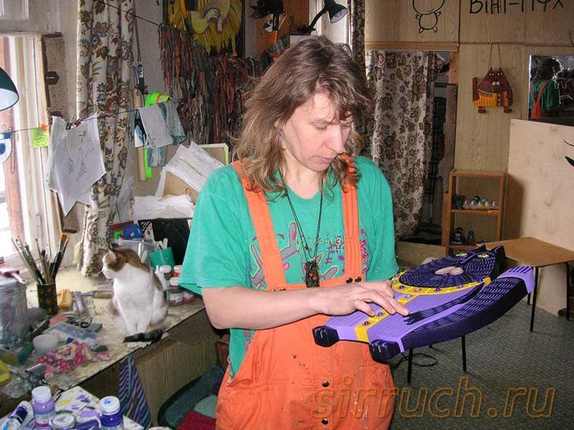

Ц
Церковь Иконы Божьей Матери Взыскание погибших
Закладка нового правослакного храма произошла в октябре 2001 году. Молитвенное помещение нового храма рассчитано на пятьсот прихожан. Храм расположен на вершине горы Долгой, самой высокоймточке города. Высота цырковного здания с куполом и крестом составляет 44 метра.
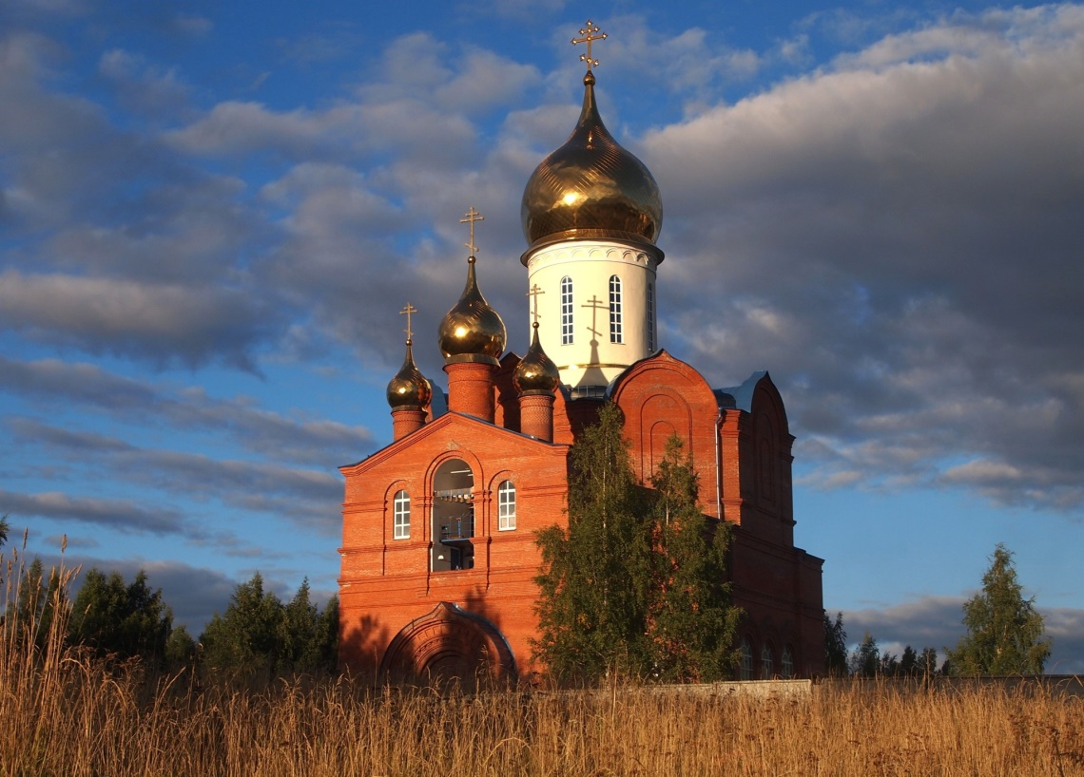

Ч
«Чайка» - пионерский лагерь
У старшего поколения качканарцев в детстве тоже был палаточный городок – пионерский лагерь «Чайка». Пионерский лагерь «Чайка» был основан в 1950-е гг. Лагерь находится недалеко от города. Каждое утро начиналось с зарядки, которую проводили на площади перед столовой, а затем все отряды шли на линейку. Помимо главного развлечения – больших костров – проводились три главных праздника. Зарница, королевская ночь, а третий — это ночь страха или ночь смеха, как теперь называют, или еще тропа страха.
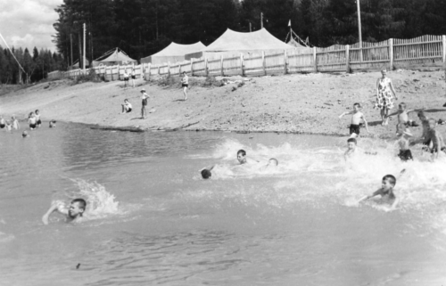
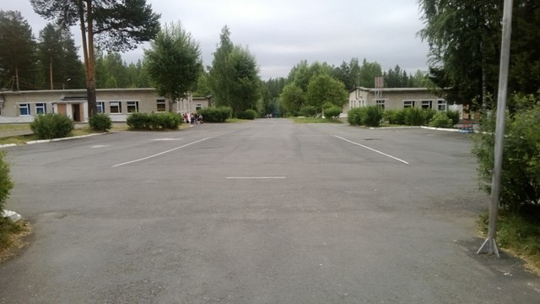
Ш
Школа
Было это в 1957 году. Первое сентября тогда выпало на воскресенье. Был теплый, солнечный день. В понедельник, 2 сентября, занятий тоже не было. В Нижнетуринском гороно сказали: школа у нас начальная, и как только в 1-4 классах наберется 23 ученика, можно будет приступать к работе. Первоклассников было тогда всего пять человек.
Помещение, где была школа назвать можно было с большой натяжкой. Это дом №2 по улице Качканарской (теперь его уже нет), где жило несколько семей. Одну комнату выделили школе, во второй разместился медпункт.
С сентября 1958 года школа стала семилетней. Для нее построили здание по Клубному переулку.
В ноябре 1959 года, когда строители первого управления под руководством С.С.Мальцева сдали в эксплуатацию школу №1. Она радовала светлыми, просторными классами, спортивным залом. Это была настоящая школа, о которой давно мечтали. Директором ее стал Д.Е.Харащо.
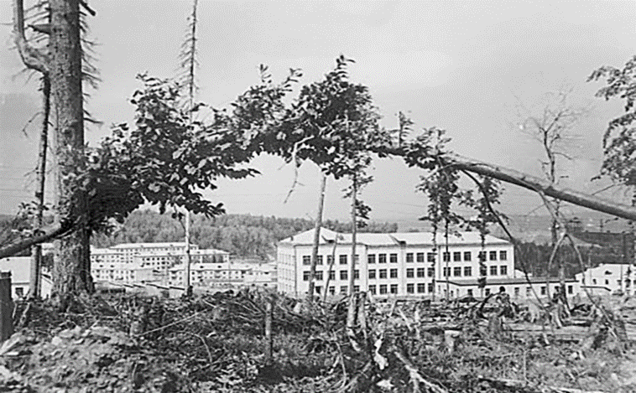
А сейчас в нашем городе семь замечательных школ.
Щ
Щебень
В Качканаре имеется щебёночно-дробильный завод «Северный», на котором производится щебень.
Щебень (в просторечии — щебёнка) - сыпучий материал. Образуется в природных условиях при естественном дроблении (например, выветривании) более крупных обломков. Искусственно получается путём дробления горных пород и при переработке руды (чёрных, цветных и редких металлов металлургической промышленности) и неметаллических ископаемых других отраслей промышленности.
Первоначально щебень получался путем разбивки булыжного или других твёрдых пород камня на куски. При ручной разбивке щебень обходился дороже, чем при разбивке камня специальными машинами — камнедробилками, но зато материал получался более равномерный по крупности и отпадало меньше ненужных осколков. В дальнейшем в различных государствах мира были усовершенствованы методы массового производства и применения щебня в дорожном и других видах строительства.
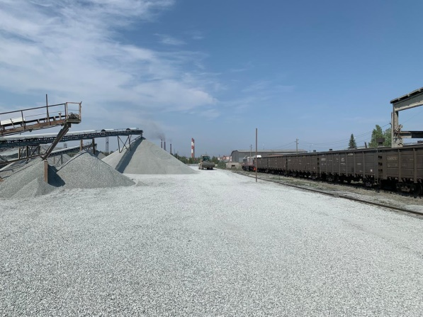
Э
ЭКСКАВАТОР

Экскаватор – это машина, которую создали в помощь человеку.
Начинает он копать,
Заменяет сто лопат.
У экскаватора есть кабина, ковш, гусеницы и стрела. Экскаватор ковшом может выкопать яму и закопать. Экскаватор копает грунт (земля, песок, гранит, железная руда и др.) и загружает его в самосвалы и грузовики. Экскаватор роет яму-котлован для фундамента будущего дома или другого сооружения. Экскаватор используют при добыче полезных ископаемых, рытье каналов, на строительстве автомобильных и железных дорог. Еще экскаватор используют для работ в карьерах. В нашем городе, Качканаре, есть карьеры, где добывают руду. Экскаваторы грузят породу на БелАЗы, которые увозят её на переработку.
Экскаватор чем хорош?
У него огромный ковш.
Он усталости не знает,
Целый день себе копает.
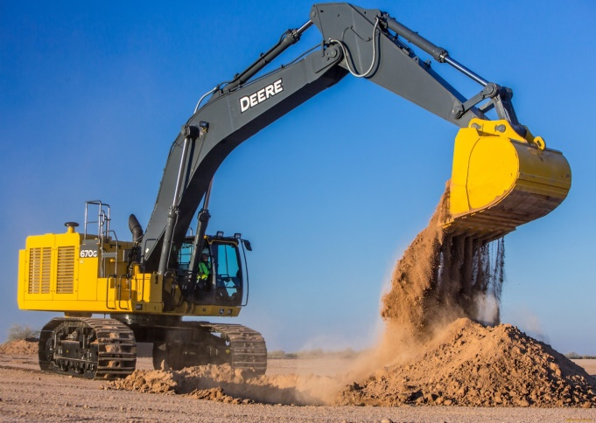

Ю
«Юность» кинотеатр
Кинотеатр Юность долгое время был основным культурным центром города. Он открылся в 1963 году.
В кинотеатре был буфет, который располагался на втором этаже. Там были самые вкусные пирожные и мороженое.
В кинотеатре было два зала - Красный и Зеленый. Именно так их и называли. В красном зале был красный плюшевый занавес, в зеленом, соответственно, зеленый. Всем жителям города очень нравилось смотреть фильмы в кинотеатре. К сожалению в 1999-м году кинотеатр сгорел.
На центральной площади города сейчас расположен магазин под названием «Кировский», и, наверное, только самые старые жители помнят, что раньше здесь был кинотеатр под названием "Юность".

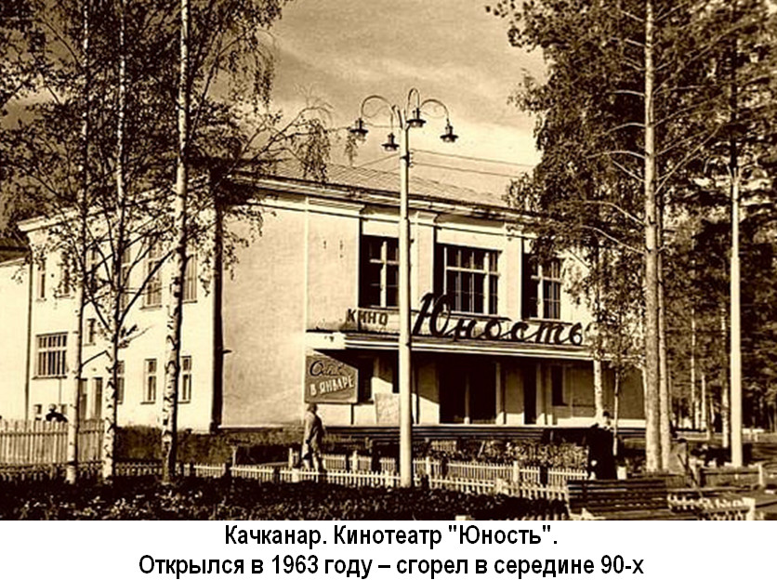

Я
«Я люблю Качканар»
6 октября 2017 года на главной площади города в Качканаре был торжественно открыт арт-объект «Я люблю Качканар».
Инсталляция расположена на клумбе напротив Администрации города и возле магазина «Кировский».
Памятник изготовил мастер Андрей Байер.
Новая достопримечательность является символичным подарком нашему городу в его шестидесятилетний юбилей от качканарской молодежи. Прослеживается и связь времен: когда-то на месте, где сейчас располагается чудо-сердечко, стояла стела первостроителям. Можно сказать, что мы, ныне живущие в городе, шлём привет из настоящего в прошлое – людям, строившим Качканар.
